INSTITUTO DE EDUCACIÓN SUPERIOR TECNOLÓGICO PRIVADO CERTUS

“Año de la Recuperación y Consolidación de la Economía Peruana"”


UNIDAD DIDÁCTICA:

INTEGRANTES DEL GRUPO:
- ABIGAIL NICOL SULCA JAIMES
- AXEL BRYAN UKUNCHAM MOLINA
- BRAYAN CRISTIAN CARHUAS ALDANA

CICLO: VI

TURNO: Mañana

DOCENTE: MIGUEL DANTE OJEDA ORÉ

- Investigación Comparativa de Aplicaciones en Web2 vs Web3 (Apps vs DApps) por cada uno de los rubros indicados en las clases pasadas:Almacenamiento, Mensajería, Finanzas, Seguros, Gaming, Seguridad, Ticketing, VideoStreaming y Navegación.

Web2
Es la segunda generación de la web, caracterizada por la interacción y participación del usuario. En la Web2, las plataformas (como Facebook, YouTube o Google) controlan los datos y servicios. Los usuarios crean contenido, pero las empresas centralizadas administran la información, la monetización y el acceso.
Ejemplo: redes sociales, aplicaciones móviles, plataformas de streaming y comercio electrónico.

Web3
Es la evolución descentralizada de Internet, basada en blockchain, contratos inteligentes y tokens. En la Web3, los usuarios poseen y controlan sus datos y activos digitales sin depender de intermediarios. Promueve la transparencia, la propiedad digital y la autonomía mediante tecnologías como DApps, NFTs y criptomonedas.
Ejemplo: Ethereum, Uniswap, OpenSea, Filecoin, Metamask.
Sus diferencias de:
Web2 = Interacción y contenido generado por el usuario, pero con control centralizado.
Web3 = Propiedad, descentralización y economía digital controlada por los propios usuarios.

1.1. Almacenamiento
- Web2: Los datos se guardan en servidores de grandes empresas (AWS, Google Cloud), lo que da rapidez y fiabilidad, pero depende de un ente central.
- Web3: Usa redes descentralizadas (IPFS, Filecoin) donde los archivos se distribuyen entre nodos. Nadie controla todo el sistema.
- Resumen: Web3 ofrece mayor seguridad y descentralización, aunque es más lento y técnico de implementar.

1.2. Mensajería
- Web2: WhatsApp o Telegram controlan los mensajes y metadatos; aunque haya cifrado, la infraestructura sigue siendo central.
- Web3: Protocolos como XMTP o Status permiten mensajería entre wallets, sin depender de servidores únicos.
- Resumen: Web3 mejora la privacidad y el control, pero aún carece de la facilidad y estabilidad de las apps tradicionales.
1.3. Finanzas
- Web2: Bancos y apps como PayPal dependen de intermediarios y regulaciones.
- Web3: En DeFi (Uniswap, Aave) los usuarios operan directamente con smart contracts sin bancos.
- Resumen: Web3 ofrece transparencia y acceso global, pero con riesgos técnicos y regulatorios.

1.4. Seguros
- Web2: Las aseguradoras gestionan pólizas, reclamos y fondos de forma centralizada.
- Web3: Protocolos como Nexus Mutual usan contratos inteligentes para automatizar coberturas y pagos.
- Resumen: Web3 hace el seguro más transparente y automático, aunque aún tiene baja adopción y liquidez.

1.5. Gaming
- Web2: En juegos como Fortnite o Steam los ítems no pertenecen realmente al jugador.
- Web3: Los juegos blockchain (Axie Infinity, Immutable) usan NFTs que dan propiedad total de los activos digitales.
- Resumen: Web3 empodera al jugador, pero muchos proyectos aún son inestables o especulativos.

1.6. Seguridad / Autenticación
- Web2: Se usan contraseñas o inicios con Google/Facebook, centralizando el acceso.
- Web3: Se inicia sesión con una wallet (como MetaMask), firmando transacciones criptográficas.
- Resumen: Web3 elimina contraseñas, pero si pierdes la clave, pierdes el acceso.

1.7. Ticketing
- Web2: Plataformas como Ticketmaster controlan la venta y pueden permitir reventas ilegales.
- Web3: Los tickets son NFTs únicos (GUTS, Aventus) y se pueden rastrear o revender bajo reglas programadas.
- Resumen: Web3 evita fraudes y falsificaciones, pero es más complejo para el usuario común.

1.8. Video Streaming
- Web2: YouTube y Twitch centralizan los videos y ganancias, imponiendo normas de contenido.
- Web3: Plataformas como Livepeer o Theta usan redes distribuidas y recompensas directas a los creadores.
- Resumen: Web3 da independencia y pagos directos, pero aún no iguala la calidad ni audiencia de YouTube.

1.9. Navegación
- Web2: Google Maps o Waze manejan datos centralizados de ubicación y tráfico.
- Web3: FOAM y Hivemapper usan datos aportados por la comunidad y validaciones blockchain.
- Resumen: Web3 mejora la privacidad y propiedad de datos, aunque su cobertura es limitada.

2. Desarrolla en Python un método que permita crear un Par de Claves (Clave Pública y Clave Privada)Explica e Implementa visualmente un caso de Algoritmo de Curva Elíptica ECDSA
ecdsa_demo.py

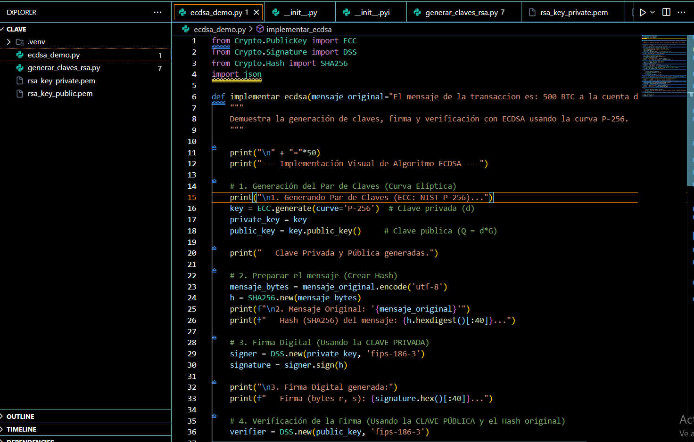
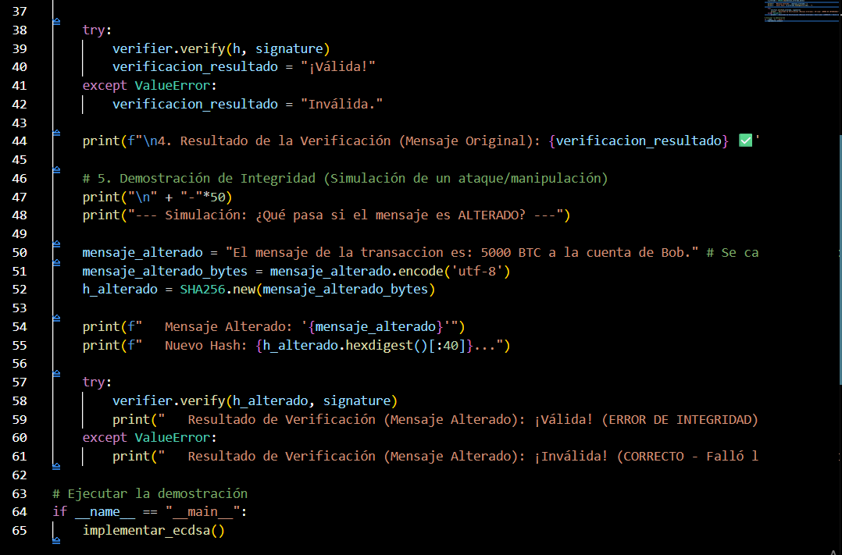

generar_claves_rsa.py
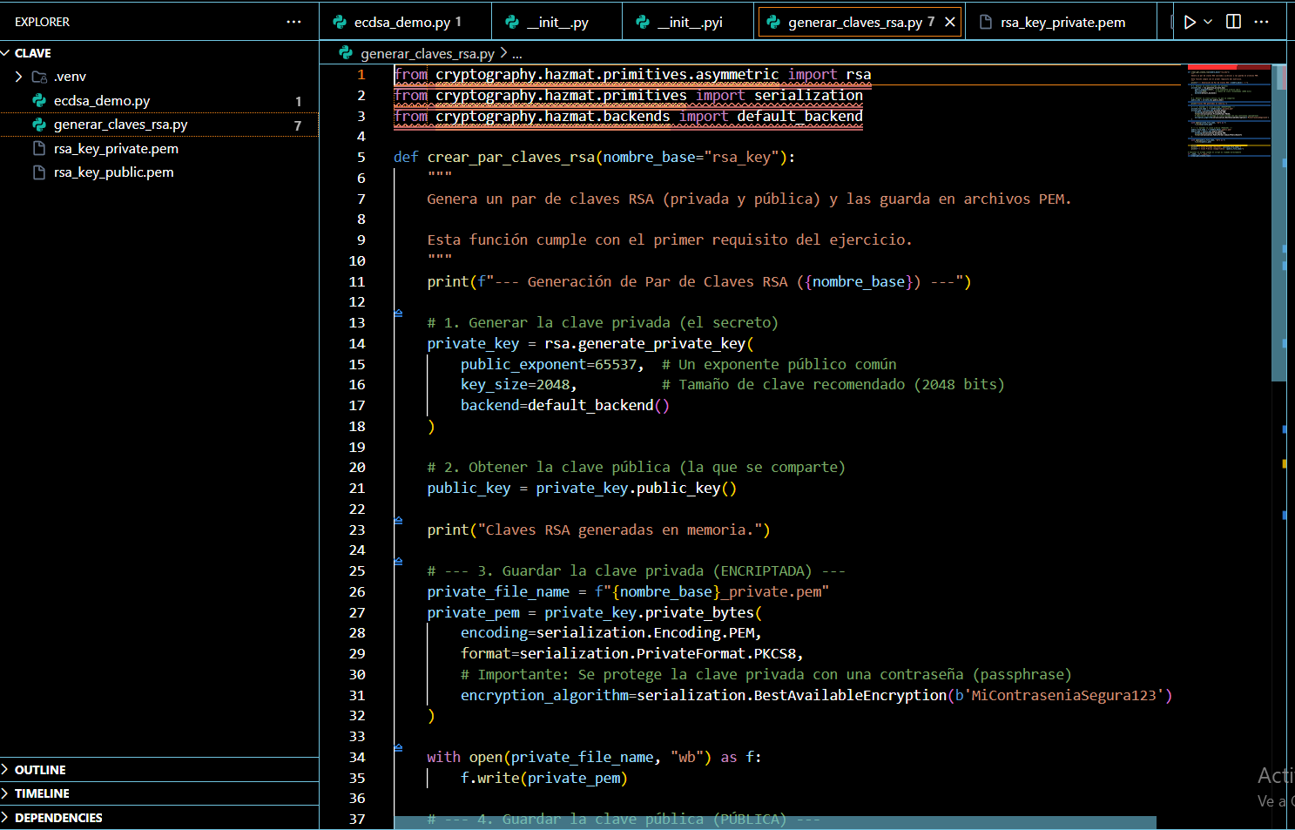
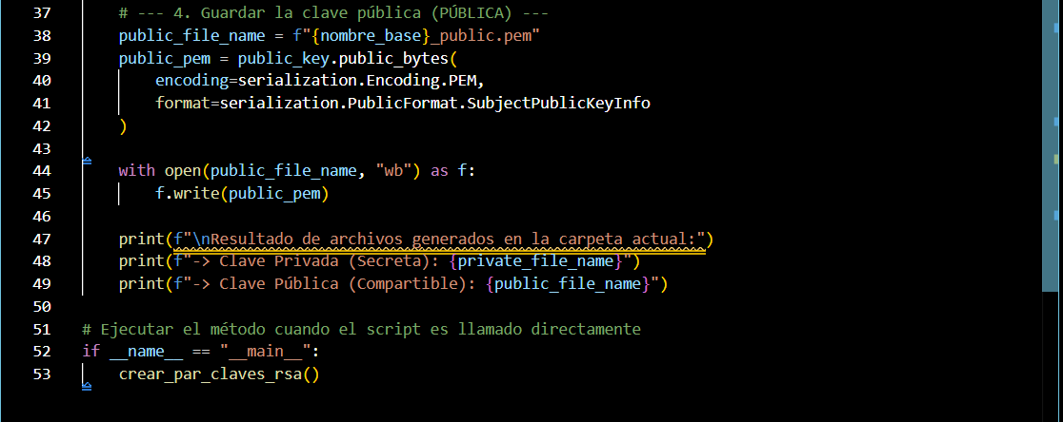

Prueba en el CMD
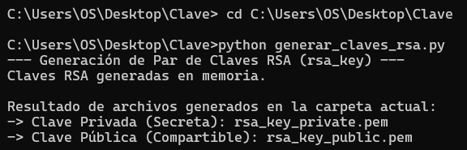
Aquí explico el concepto, y luego planteo dos preguntas que podrías usar para profundizar.

Explicación
- En criptografía de clave pública, el “par de claves” consiste en una clave privada y una clave pública, donde la privada se mantiene secreta y la pública se comparte.
- En el esquema de criptografía con curva elíptica (ECC, Elliptic Curve Cryptography), la clave pública es un punto en la curva (coordenadas (x, y)) que resulta de multiplicar un punto generador (G) por la clave privada (d). (Wikipedia)
- La seguridad se basa en la dificultad de resolver el problema del logaritmo discreto en curvas elípticas (i.e. dado (Q = d \cdot G), es difícil encontrar (d)). (Keeper® Password Manager & Digital Vault)
- ECC permite ofrecer niveles de seguridad elevados con claves relativamente más pequeñas que otros sistemas como RSA. (Wikipedia)

Dos preguntas sugeridas para profundizar
- ¿Cómo se genera exactamente el punto público (Q = d \cdot G), y qué propiedades debe tener la curva elíptica usada para garantizar seguridad?
(Aquí exploramos el grupo sobre la curva, los parámetros del dominio, órdenes del punto generador, etc.)
Generación de Q = d · G: Se elige una curva elíptica (y2=x3+ax+bmod p y^2 = x^3 + ax + b \mod p y2=x3+ax+bmodp) y un punto base G G G con orden n n n (primo grande). La clave privada d d d (entero aleatorio, 1<d<n 1 < d < n 1<d<n) se multiplica por G G G usando el algoritmo "double-and-add" (adiciones y duplicaciones de puntos en la curva), resultando en Q Q Q. Este proceso es eficiente pero seguro porque resolver el ECDLP (recuperar d d d de Q Q Q y G G G) es intractable.
Propiedades de la curva: Debe tener un campo grande (p p p), orden del subgrupo n n n primo y cercano a p p p, cofactor pequeño (h≈1 h \approx 1 h≈1), y resistir ataques (rigidez, twist-security, etc.). Ejemplos: secp256k1, Curve25519.
- ¿Cuáles son las principales vulnerabilidades o ataques contra la criptografía de curva elíptica, y cómo se mitigan en implementaciones reales?
(Por ejemplo: ataques de canal lateral, validación de puntos, curvas seguras recomendadas, etc.)
Vulnerabilidades/ataques: Incluyen side-channel attacks (timing, power analysis), invalid curve attacks, small subgroup attacks, nonces débiles (e.g., Sony PS3), ataques cuánticos (Shor), y backdoors en curvas no rígidas.
Mitigaciones: Uso de tiempo constante (e.g., Montgomery ladder), validación de puntos, curvas seguras (Curve25519), nonces determinísticos (RFC 6979), preparación post-cuántica (PQC como Kyber), y hardware seguro (HSM). En 2025, IA y auditorías refuerzan la seguridad, aunque los side-channels persisten como riesgo.

3. Explicación de Turing Completo (casos y ejemplos de la aplicación del concepto)
Turing Completo (o Turing Complete) es un término que proviene de la teoría de la computación, desarrollada por el matemático británico Alan Turing en los años 1930.
Un sistema Turing Completo es aquel que puede realizar cualquier cálculo computacional posible, siempre que se le dé suficiente tiempo y memoria.
En otras palabras, si un lenguaje o máquina de Turing Completa, puede simular a cualquier otra máquina de Turing y ejecutar cualquier algoritmo que sea computablemente posible.

Características de un sistema Turing Completo
Para que un sistema sea Turing Completo, debe poder:
- Manipular datos y variables.
Ejemplo: poder asignar, sumar, restar, modificar valores, etc.
- Ejecutar instrucciones condicionales.
Ejemplo: “si esto ocurre, haz esto otro” (if, else, while, for, etc.).
- Tener bucles o recursión infinita.
Es decir, poder repetir operaciones hasta que se cumpla una condición.
- Tener memoria o almacenamiento dinámico.
Puede ser memoria física o lógica (archivos, RAM, blockchain, etc.).
Ejemplos de sistemas Turing Completos
Tipo | Ejemplo | Descripción
Lenguaje de programación | Python, Java, C++, JavaScript | Todos son Turing Completos porque pueden ejecutar cualquier algoritmo imaginable.
Máquina virtual | Máquina de Turing, Máquina virtual de Ethereum (EVM) | La EVM permite ejecutar smart contracts con bucles, variables, condiciones, etc.
Blockchain | Ethereum, Solana, Cardano (en menor medida) | Pueden ejecutar contratos inteligentes con lógica compleja (no solo transferencias).
Juego o simulación | Minecraft Redstone, Conway’s Game of Life | Aunque parezca simple, pueden simular una máquina de Turing.

Ejemplos internacionales de aplicación

1. Ethereum (Blockchain Turing Completa)
- Dónde: Global
- Qué hace: La Ethereum Virtual Machine (EVM) es Turing Completa, lo que significa que puede ejecutar programas llamados smart contracts con cualquier tipo de lógica.
- Ejemplo:
Un contrato inteligente que gestiona automáticamente préstamos, seguros o subastas, sin intervención humana.
- Impacto: Gracias a esto existen plataformas como Uniswap, Aave o OpenSea, todas ejecutadas sobre la EVM.

2. Lenguajes de programación tradicionales
- Dónde: A nivel mundial
- Ejemplo: Un sistema bancario escrito en Java (Turing Completo) puede ejecutar cálculos complejos, verificar transacciones, generar reportes y comunicarse con otros sistemas.
- Aplicación: Bancos internacionales y empresas fintech usan lenguajes Turing Completos para manejar millones de operaciones diarias.

Ejemplos o contextos en Perú

1. Smart Contracts en proyectos blockchain peruanos
- En Perú, algunos proyectos de innovación y startups fintech (como Rextie, Kambista o laboratorios blockchain en universidades) han experimentado con contratos inteligentes en Ethereum.
- Estos contratos permiten automatizar procesos como:
  - Transferencias internacionales seguras.
  - Control de certificados digitales o títulos académicos en blockchain (ej. proyectos piloto en la PUCP o la UNI).
- Estos contratos se ejecutan en una red Turing Completa, porque pueden programar cualquier lógica necesaria para validar o transferir activos.

2. Simuladores académicos y educativos
- En universidades como la Universidad Nacional de Ingeniería (UNI), PUCP o San Marcos, se usan simuladores de Máquinas de Turing para enseñar teoría de la computación.
- Los estudiantes implementan lenguajes o programas que simulan una máquina Turing Completa, mostrando cómo se procesan los algoritmos paso a paso.

3. Fintech y banca digital
- Empresas como Interbank, BBVA Perú o BCP desarrollan sus sistemas de banca digital usando lenguajes Turing Completos (Java, Kotlin, Python).
- Gracias a esto pueden ejecutar cálculos financieros, análisis de riesgo y operaciones seguras en línea.

4. Explicación de DAOs (casos y ejemplos de la aplicación del concepto)

¿Qué es una DAO?
DAO significa Decentralized Autonomous Organization o en español Organización Autónoma Descentralizada.
Es una estructura organizativa basada en tecnología blockchain, que funciona mediante reglas programadas en contratos inteligentes (smart contracts).
Estas reglas definen cómo se toman decisiones, cómo se usan los fondos y cómo se gestiona la comunidad, sin necesidad de una autoridad central.
En lugar de un jefe o gerente, las decisiones se toman colectivamente por los miembros, usando votaciones digitales respaldadas por tokens o criptomonedas.

¿Cómo funciona una DAO?

- Código abierto:
Las reglas de la DAO están en la blockchain (por ejemplo, Ethereum), y cualquier persona puede verlas.
- Gobernanza por tokens:
Los miembros poseen tokens de gobernanza que les permiten votar sobre decisiones (como cambios en el proyecto, asignación de fondos o incorporación de miembros).
- Smart contracts:
Son los programas automáticos que ejecutan las reglas sin intervención humana.
Ejemplo: si una propuesta recibe más del 51 % de votos, el contrato distribuye fondos automáticamente.
- Descentralización:
No hay un único líder. La comunidad controla la organización mediante consenso.

Ventajas principales
Ventaja | Descripción
Transparencia | Todo está en la blockchain y es auditable públicamente.
Democracia digital | Cada miembro puede participar en las decisiones.
Automatización | No se requiere intermediarios ni burocracia.
Globalización | Cualquier persona en el mundo puede participar.

- Ejemplos internacionales de aplicación

1. The DAO (2016 – Ethereum)
- Descripción: Fue la primera DAO a gran escala, creada para financiar proyectos descentralizados en Ethereum.
- Relevancia: Recaudó más de 150 millones de USD en Ether, aunque fue hackeada por un error en el código.
- Lección: Mostró el potencial y los riesgos de la descentralización total.

2. MakerDAO (actual)
- Qué hace: Maneja la stablecoin DAI, una criptomoneda descentralizada respaldada por garantías.
- Importancia:
  - Es uno de los ecosistemas DeFi más estables y exitosos del mundo.
  - Los tenedores del token MKR votan sobre políticas monetarias descentralizadas (tasas, colaterales, etc.).
- Impacto: Sustituye funciones de un banco central, pero sin intermediarios.

3. Uniswap DAO
- Qué hace: Gestiona el protocolo de intercambio descentralizado Uniswap, uno de los más usados del mundo.
- Gobernanza: Los usuarios con tokens UNI pueden proponer y votar actualizaciones del protocolo.
- Resultado: Mantiene un sistema de intercambio descentralizado con millones de transacciones diarias.

4. PleasrDAO (NFTs y cultura digital)
- Qué hace: Es un colectivo de arte digital que compra y gestiona obras NFT colectivamente.
- Ejemplo: Compraron el máster del álbum original del rapero Wu-Tang Clan y lo administran como NFT.
- Relevancia: Democratiza la inversión en arte y cultura digital.

Ejemplos en Perú
Aunque las DAOs aún son incipientes en Perú, hay iniciativas y comunidades que adoptan sus principios:

1. Comunidad Blockchain Perú
- Agrupa desarrolladores y entusiastas que exploran modelos de gobernanza descentralizada para proyectos tecnológicos.
- Han realizado hackatones y talleres donde los participantes crean DAOs experimentales para proyectos sociales o de innovación.

2. Proyectos universitarios y académicos
- En universidades como la PUCP, la UNI o la UPC, se han presentado tesis y prototipos de DAOs para:
  - Administración de recursos en proyectos de investigación.
  - Votaciones estudiantiles seguras mediante blockchain.
  - Cooperativas digitales descentralizadas (por ejemplo, para proyectos agrícolas o ambientales).
Ejemplo: Un grupo de estudiantes simuló una DAO para gestionar donaciones descentralizadas tras emergencias, usando contratos inteligentes en Ethereum.

3. Aplicación potencial en cooperativas o comunidades
- En regiones del Perú donde hay cooperativas agrícolas o mineras, el modelo DAO puede usarse para:
  - Gestionar fondos comunes sin intermediarios.
  - Hacer votaciones transparentes sobre precios, inversión o exportación.
  - Garantizar confianza entre los socios mediante blockchain.
Aunque aún no están formalmente implementadas, estas ideas están siendo exploradas por startups y laboratorios blockchain en Lima y Arequipa.

5. Referencias bibliográficas

Investigación Comparativa de Aplicaciones en Web2 vs Web3 (Apps vs DApps) por cada uno de los rubros

Jawaid, J. (2024, Feb 22). Decentralized storage: Top 4 storage networks on blockchain! CoinBureau. Recuperado de https://coinbureau.com/analysis/top-decentralized-storage-on-blockchain/ Coin Bureau

Fanusie, Y. J., & Mistry, R. (2025, abr). Decrypting Crypto: Traditional finance versus decentralized finance. Psaros Center for Financial Markets & Policy, Georgetown University. Recuperado de https://finpolicy.georgetown.edu/wp-content/uploads/2025/04/TradFi-Explainer.pdf Psaros Center+2Psaros Center+2

GSR Markets. (s. f.). DeFi vs Traditional Finance. Recuperado de https://www.gsr.io/defi-vs-traditional-finance/ GSR
King, R. J. (2018, Oct 9). Reading list: The path to Web3.0 for location data: Web2.0 geospatial vulnerabilities highlighted. Medium. Recuperado de https://medium.com/%40foamspace/reading-list-the-path-to-web3-0-for-location-data-web2-0-geospatial-vulnerabilities-highlighted-47635230dfa3 Medium+1

Par de claves y curva elíptica

- Wikipedia. (2024). Elliptic-curve cryptography. Recuperado de https://en.wikipedia.org/wiki/Elliptic-curve_cryptography
- Keeper Security. (2023, junio 7). What is Elliptic Curve Cryptography (ECC)? Recuperado de https://www.keepersecurity.com/blog/2023/06/07/what-is-elliptic-curve-cryptography/

Turing Completo

- Buterin, V. (2014). Ethereum White Paper: A Next Generation Smart Contract & Decentralized Application Platform. Ethereum Foundation.
- Turing, A. M. (1936). On Computable Numbers, with an Application to the Entscheidungsproblem. Proceedings of the London Mathematical Society, 42(2), 230–265.
- Nielsen, M. (2015). Neural Networks and Deep Learning. Determination Press.

- Pontificia Universidad Católica del Perú (PUCP). (2023). Laboratorio Blockchain PUCP: Aplicaciones académicas y financieras de contratos inteligentes. Recuperado de https://www.pucp.edu.pe/
- Ethereum Foundation. (2024). Ethereum Virtual Machine (EVM) Overview. Recuperado de https://ethereum.org/en/developers/docs/evm/

DAOs

Buterin, V. (2014). Ethereum White Paper: A Next Generation Smart Contract & Decentralized Application Platform. Ethereum Foundation.

MakerDAO. (2024). MakerDAO Governance Documentation. Recuperado de https://makerdao.com/en/

Uniswap Foundation. (2024). Uniswap Governance Portal. Recuperado de https://uniswap.org/governance/

Community Blockchain Perú. (2023). Eventos y proyectos de innovación descentralizada en Perú. Recuperado de https://blockchain.pe/

Wright, A., & De Filippi, P. (2015). Decentralized Blockchain Technology and the Rise of Lex Cryptographia. Harvard Public Law Working Paper No. 16-10.

Pontificia Universidad Católica del Perú (PUCP). (2023). Proyectos académicos sobre DAOs y contratos inteligentes. Recuperado de https://www.pucp.edu.pe/

